Matériel pour l’élève
Les drapeaux

Tâche : Associez les noms des pays avec leurs drapeaux :
- La France, 2. La Suède, 3. La Bulgarie, 4. L’Union Européenne, 5. L’Allemagne,
6. Les USA, 7. Le Portugal, 8. La Grèce, 9. La Belgique, 10. L’Autriche, 11. Le Brésil.

Tâche : Regardez les drapeaux et chassez les intrus : il y a deux pays qui ne sont pas européen. Lesquels ?

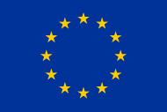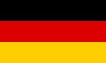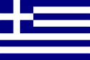

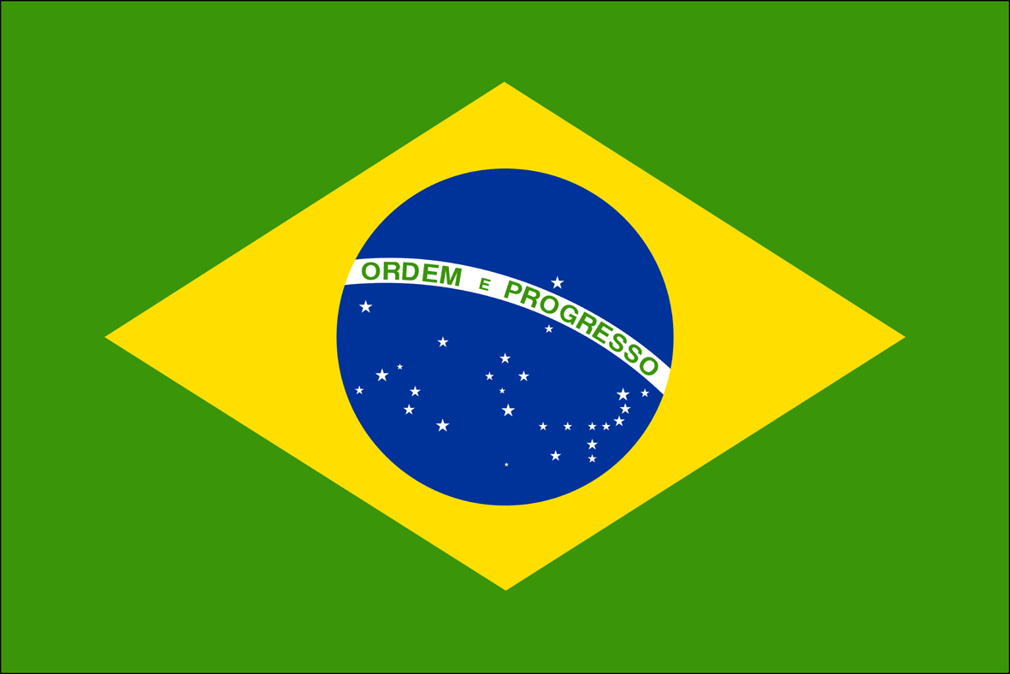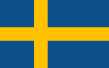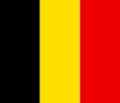

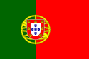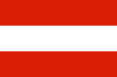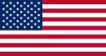

Source : http://fr.wikipedia.org/wiki/Union_europ%C3%A9enne#G.C3.A9ographie

